8.a Fizika
9.6.2020.
Svjetlost
Provjera

- Kut koji upadna zraka zatvara s okomicom je u usporedbi s odbijenim kutom?

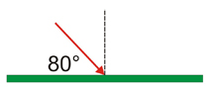
a) jednak
b) veći
c) manji

- Slika koju daje ravno zrcalo je virtualna ili prividna. T/N

- Svjetlost koja se na hrapavim plohama rasprši u svim smjerovima naziva se svjetlost.

- Zrcalo čiji oblik je dio površine kugle naziva se __________ zrcalo.

- Spoji nazive zrcala:

Konkavno ispupčeno
Konveksno udubljeno

6. Potpuna refleksija se javlja pri:
a) prijelazu svjetlosti iz optički gušćeg u optički rjeđe sredstvo
b) prijelazu svjetlosti iz optički rjeđeg u optički gušće sredstvo
c) širenju svjetlosti istim sredstvom
7. Svjetlost se lomi pri:
a) nailasku na ravno zrcalo
b) prelasku iz jednog u drugo sredstvo
c) širenju u vakuumu

- Brzina __________vode/zraka/svjetlosti najveća je brzina u prirodi.

- Kako se naziva leća koju prikazujemo:
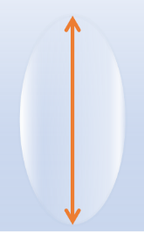
a) sabirna
b) rastresna

11.Najniže frekvencije vidljive svjetlosti vidimo kao ___________ boju, a najviše doživljavamo kao _________ boju.

12. Što je rasap ili disperzija svjetlosti?

